"ОБЕРНЕНА ФУНКЦІЯ"

Учитель. Ми сьогодні з великим ентузіазмом здобуватимемо нові знання з теми «ОБЕРНЕНА ФУНКЦІЯ».
Мета: Формувати знання і уміння учнів з теми „Обернена функція”; розвивати логічне мислення, пам’ять, навички самостійної роботи, уміння аналізувати, співставляти, виховувати увагу, старанність, відповідальність, культуру математичної мови.
Тип уроку: вивчення нового матеріалу.
Хочу зауважити, що в нашій роботі допоможе вислів : „Якщо відразу не має успіху, то спробуйте ще і ще”. Це повинно вас застерегти від можливого розчарування та невдач. І тому, обчислюйте, міркуйте, міркуйте, при чому раціонально, пам’ятаючи, що „швидкість потрібна, а поквапливість – шкідлива”, як говорив Суворов.
„Алгебра щедра, вона часто дає більше, ніж у неї просять”.
На дошці розміщено:
- Я почуваю себе дуже впевнено.
- Я вмію творчо мислити.
- Це мені подобається.
- Я задоволений, що можу так працювати на уроці.
- Я вдячний вчителю який вміло, доступно передає свої знання мені.
Хід уроку
1. Перевірка домашнього завдання
Чи є запитання по домашньому завданню? (Якщо є запитання, то вчитель відповідає на них разом з учнями.)
Учні класу поділені на три групи (динамічні).
2. Актуалізація опорних знань. Перегляд презентації «Функція». Роздаю дітям текст пісні про функцію, співаємо разом.
Повторюємо, що таке функція, область значень, область визначення функції.
3. Вивчення нового матеріалу.
Ми всі з нетерпінням чекаємо Нового року. Адже ж як чудово отримувати новорічні вітання, подарунки, особливо ті, про які так довго мрієш. Сьогодні в нашу школу завітав її колишній випускник, відомий столичний бізнесмен Микола Щедрий, який вирішив зробити новорічний сюрприз для учнів вашого класу, бо саме в цьому класі вчився й він.
З такою чудесною метою він привіз 150 000грн. Але витрати ми їч маємо на придбання техніки : або ноутбуків, або ПК, або смартфонів. Відомо, що ціни на ці товари сьогодні у Теребовлянських крамницях такі:
Ноутбук – 10 000 грн., ПК – 7 500 грн., смартфон – 5 000 грн.
Поставте запитання до цієї ситуації та проаналізуйте отримані відповіді.

Висновок
Така функціональна залежність між двома змінними, коли при збільшенні (зменшенні) однієї з них у певну кількість разів, інша зменшується (збільшується) в ту ж саму кількість разів, називають оберненою пропорційністю.
Означення. Функція вигляду $y=\frac{k}{x}$ , де k≠0, називається оберненою пропорційністю.
Розглянемо поведінку графіка цієї функції у пакеті «Динамічна геометрія»
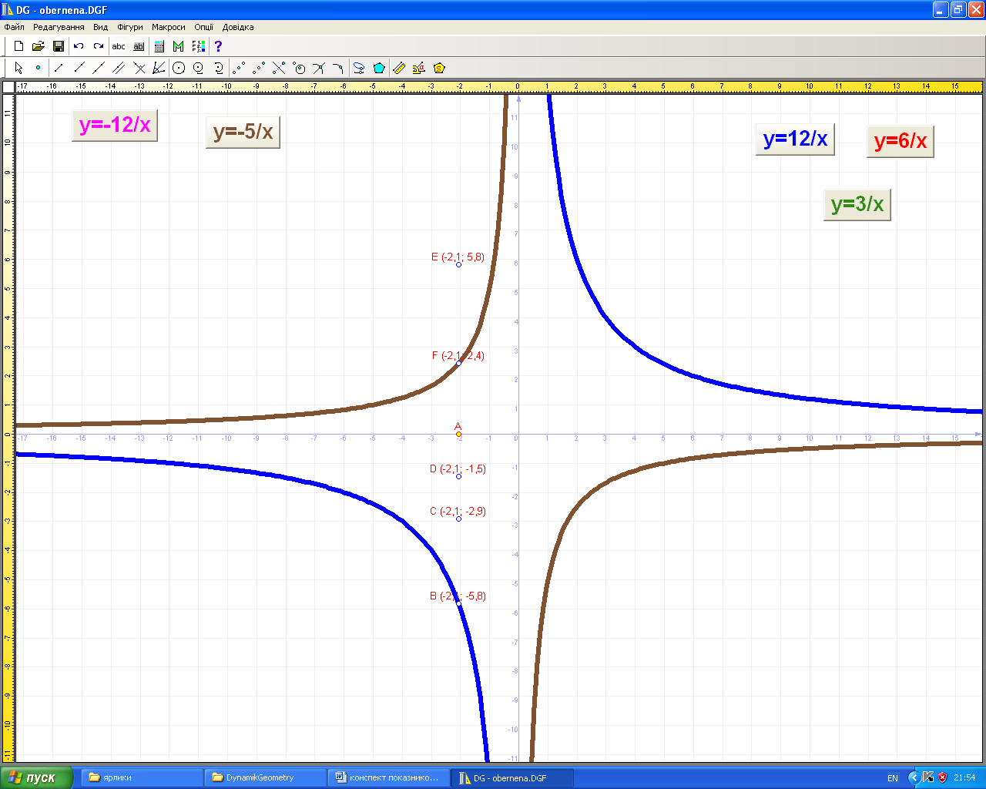

Запишемо таблицю властивостей функції $y=\frac{k}{x}$

Область визначення | Усі числа, крім 0
Область значень | Усі числа, крім 0
Графік | Гіпербола
Нуль функції (значення аргументу, при якому значення функції дорівнює 0) | Не існує
k>0 | Графік розміщений у І та ІІІ чвертях
k<0 | Графік розміщений у ІІ та ІV чвертях

2. Гра „Три капітани”
Три учні (представники кожної групи) виходять до дошки і відповідають на запитання, які написані на картках.
• Яка функція називається оберненою?
• Наведіть приклади оберненоїфункції.
•
• Назвати властивість функції у = $\frac{3}{x}$.
3. Конкурс „Хто більше”
Усні вправи написані на дошці, представники кожної групи по черзі називають відповіді.
• Які з поданих функцій є оберненими:
а) $y=\frac{−8}{x};y=\frac{x}{8};y=4x;$
б) $y=\frac{x}{\text{10}};y=\text{10}x;y=\frac{0,1}{x};$
в) $y=6x;y=\frac{x}{−6};y=\frac{−6}{x}\text{.}$
• Схематично побудуйте графік функції у = $\frac{−5}{x}$, у = $\frac{3}{x}$, $y=\frac{0,2}{x}$.

• Записати формулу оберненої пропорційності з коефіцієнтами 11, -7, 13.

4. Займи позицію
а) Пояснити, чому в множину значень функції $y=\frac{k}{x}$ не входить число 0.
б) Пояснити, чому будь-яке дійсне число, відмінне від 0, входить у множину значень функції $y=\frac{k}{x}$.
в) Знайти множину значень функції у = $\frac{−5}{x}$.
5. Робота в групах
Кожна група отримує індивідуальне завдання.
Перша група
а) В яких чвертях знаходиться графік функції $y=\frac{−0,9}{x}$?;
б) При якому значенні аргументу значення оберненої пропорційності $y=\frac{8}{x}$ дорівнює 16?;
в)Записати обернені пропорційності з коефіцієнтом k, що дорівнює -0,7; 0,7; $1\frac{1}{2},−\frac{1}{2}\text{.}$;
г)Скласти таблицю значень заданої функції для чисел, які є дільниками числа 10 і для протилежних їм чисел. Позначити в системі координат точки, що відповідають табличним значенням і сполучити точки плавною лінією. $y=\frac{\text{10}}{x}$.
Друга група
а) В яких чвертях знаходиться графік функції $y=\frac{0,9}{x}$?;
б) При якому значенні аргументу значення оберненої пропорційності $y=\frac{−8}{x}$ дорівнює 16?;
в)Записати обернені пропорційності з коефіцієнтом k, що дорівнює -1,7; 0,8; $1\frac{1}{3},−\frac{1}{4}\text{.}$;
г)Скласти таблицю значень заданої функції для чисел, які є дільниками числа 10 і для протилежних їм чисел. Позначити в системі координат точки, що відповідають табличним значенням і сполучити точки плавною лінією. $y=−\frac{\text{10}}{x}$.
Третя група
а) В яких чвертях знаходиться графік функції $y=\frac{−1,9}{x}$?;
б) При якому значенні аргументу значення оберненої пропорційності $y=\frac{8}{x}$ дорівнює
-16?;
в)Записати обернені пропорційності з коефіцієнтом k, що дорівнює -0,6; 1,7; $1\frac{2}{3},−\frac{1}{3}\text{.}$;
г)Скласти таблицю значень заданої функції для чисел, які є дільниками числа 12 і для протилежних їм чисел. Позначити в системі координат точки, що відповідають табличним значенням і сполучити точки плавною лінією.$y=\frac{\text{12}}{x}$.
6. Самостійна робота
І варіант (312(1), 315, 319(1,3,5,7), ІІ варіант (312(2), 316, 319(2,4,6,8).

7. Домашнє завдання
Вивчити §10С.78-82, Розв’язати вправи 314, 318,321,325,327,329.
8. Підсумок уроку
1. Яка функція називається оберненою?
2. Як називається графік оберненої функції?
3. Яка область визначення і область значень оберненої функції?

